МИНИСТЕРСТВО ОБРАЗОВАНИЯ И НАУКИ РОССИЙСКОЙ ФЕДЕРАЦИИ
Федеральное государственное бюджетное образовательное учреждение
высшего профессионального образования
"Южно-Уральский государственный университет"
(национальный исследовательский университет)
Факультет «Компьютерных технологий, управления и радиоэлектроники»
Кафедра «Безопасность информационных систем»

ОТЧЕТ
по учебной практике
бакалавра направления 10.03.01 "Информационная безопасность"

Выполнил:
студент группы КТУР-154
Р.Р. Усманов

Проверил:
К.Ю. Никольская
старший преподаватель

Оглавление
Введение 3
Ход работы 4
Принцип работы программы………………………………………………..4
Уровень сложности ……………………………………………………..4
Генерация судоку………..………………………………………………4
Удаление ячеек и вывод Sudoku………………………………………..5
Ввод решенных значений…………………………………….…………6
Проверка и вывод результата решения………………………………...7
Заключение 9
Список литературы 10

Введение
Учебная практика – это возможность студента ближе познакомится с особенностями будущей профессии. Получить необходимые для этого знания, опыт и умения.
Практическое обучения, неотъемлемая часть образования. Ведь в процессе выполнения поставленных задач, возникают проблемы, которые приходится решать самостоятельно, что развивает такие черты характера, как:
- Самостоятельность
- Ответственность
- Вдумчивость
- Сообразительность
- Идейность
- Нестандартность
Все это помогает понять значимость и сложность выбранной профессии.

Задачи:
- Практика программирования на С++.
- Поиск и изучение литературы на языке С++.
- Практика работы в среде Visual Studio.
- Разработка игры “Sudoku”.

Ход выполнения:
Принцип работы программы:

- Уровень сложности:
При запуске программы выводится окно ввода сложности:
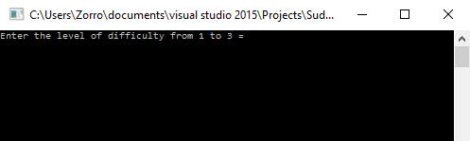
От уровня сложности зависит процесс генерации Sudoku.

- Генерация Sudoku:
После выбора сложности происходит генерация судоку. Она происходит по принципу транспонирования базовой таблицы (замена строк столбцами и наоборот):

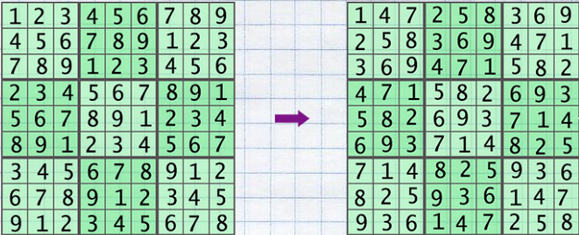

Перемешивания строк и столбцов в пределах одного района:

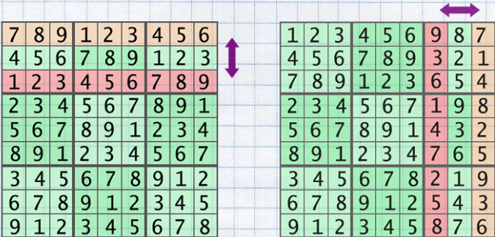

Перемешивание двух районов по горизонтали, вертикали:

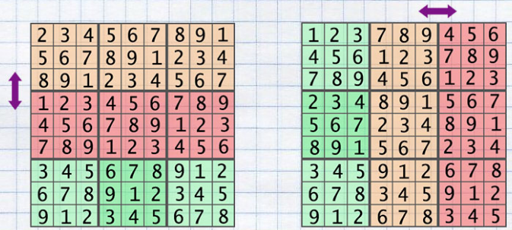

- Удаление ячеек и вывод Sudoku:
После генерации таблицы происходит обнуление ячеек.
Далее в зависимости от сложности мы получаем готовый Sudoku, который выводится на экран.

Пример готового Sudoku:

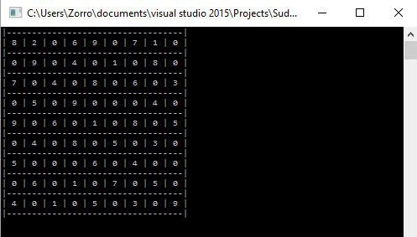

- Ввод решенных значений:
После вывода составленного Sudoku мы увидим окно:

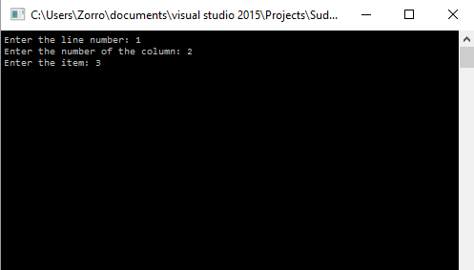

Где, “Enter the line number: ” – запрос на ввод номера строки,
“Enter the number of the column: ” – запрос на ввод номера столбца,
“Enter the item” – запрос на ввод элемента.
После введения значения элемент X-ой строки и Y-го столбца замениться .

Пример:

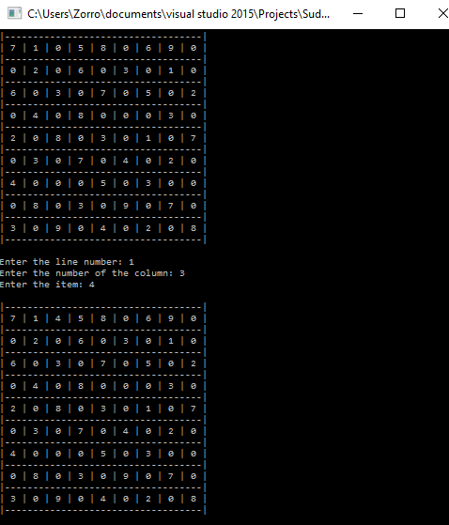

Ввод значений будет продолжаться до тех пор пока не будут заполнены все ячейки.

- Проверка и вывод результата решения:
После введения всех значений идет проверка правильности заполнения Sudoku. При положительном результате программа выведет “You win, congrats!”, при отрицательном результате программа выведет “You lost, try again.”

Пример положительного результата:

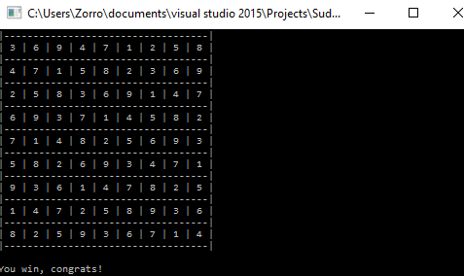

Пример отрицательного результата:
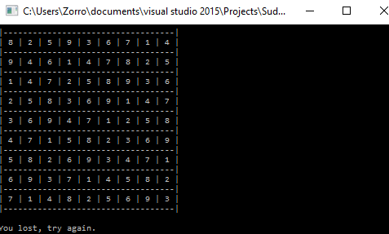
Заключение:
Завершив все пункты мы получаем готовую игру “Sudoku”. За которой можно приятно, но при этом с пользой, провести время после трудового дня. Ведь “Sudoku” это игра, которая развивает вашу мозговую деятельность. С ней вы станете более сообразительными, находчивыми и сосредоточенными.
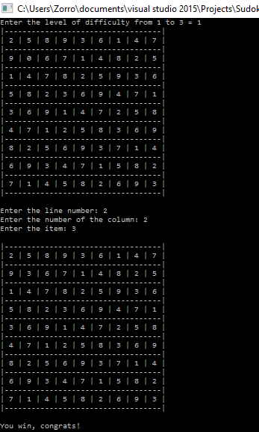

Список источников:
- М. Эллис, Б. Строуструп. Справочное руководство по языку C++ с комментариями: Пер. с англ. - Москва: Мир, 1992. 445с.
- Стенли Б. Липпман. C++ для начинающих: Пер. с англ. 2тт. - Москва: Унитех; Рязань: Гэлион, 1992, 304-345сс.
- Г. Шилдт. Самоучитель C++: Пер. с англ. - Санкт-Петербург: BHV-Санкт-Петербург, 1998. 620с.
- У. Сэвитч. C++ в примерах: Пер. с англ. - Москва: ЭКОМ, 1997. 736с.
- Алгоритм генерации Sudoku https://habrahabr.ru/post/192102/

